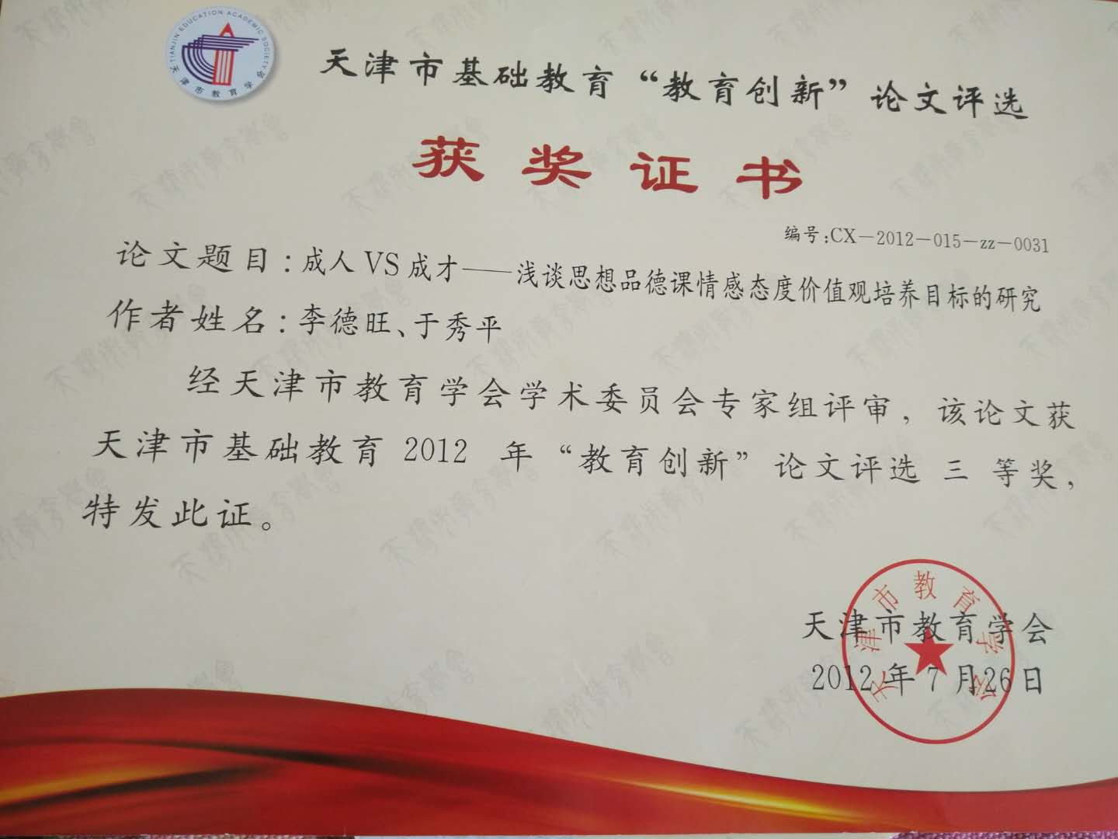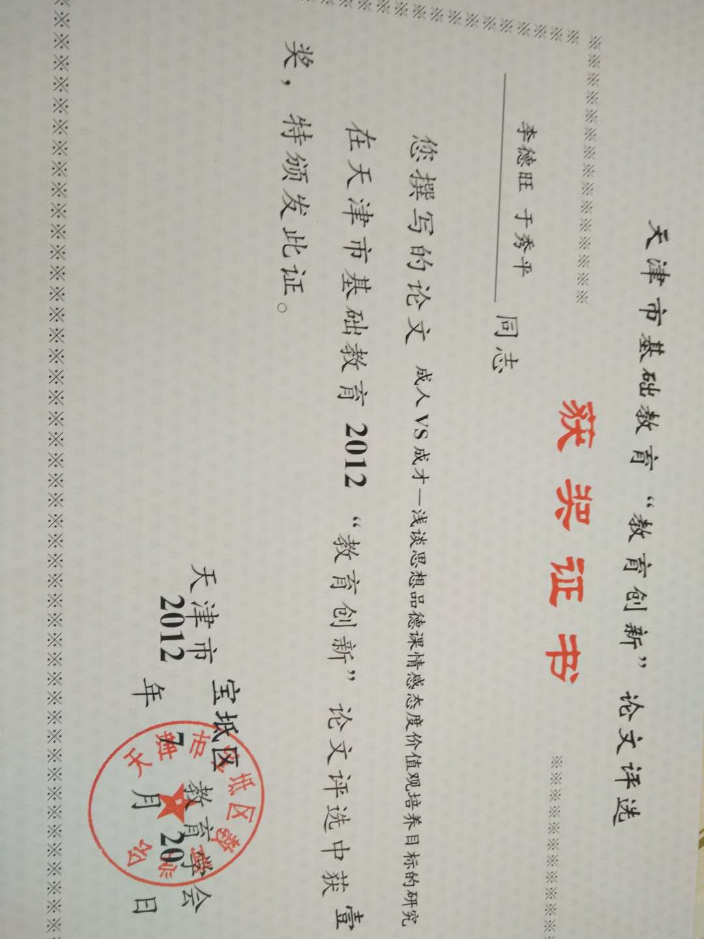

成人vs成才

浅谈思想品德课情感态度价值观培养目标的研究

**宝坻区马家店镇初级中学**

**李德旺 于秀平**

**学科：政治**

成人vs成才

浅谈思想品德课情感态度价值观培养目标的研究

《中共中央国务院关于进一步加强和改进未成年人思想道德建设的若干意见》中指出“积极改进中小学思想品德、思想政治课教学方法和形式，把传授知识同陶冶情操、养成良好的行为习惯结合起来。”思想品德课是为初中学生思想品德健康发展奠定基础的一门综合性的必修课程。思想品德新课程本身的特点决定了与其他学科相比，其三维目标中的情感态度价值观培养目标显得尤其重要。因此现行思想品德课程目标分为情感态度价值观目标、能力目标及知识目标，把情感、态度、价值观目标放到首要位置，更重要的是它是终极目标，是思想品德课的最高境界。21世纪中国社会经济的发展需要多样化人才和创新型人才，升学考试又是选拔人才的必要方式，升学考试的存在也有其公平性。但是有一点是在清楚不过了，那就是社会经济的发展不仅仅需要高层次人才，更需要多样化人才。我们面临着提高全民族素质的问题，只有整个民族素质提高了，才能推动生产力飞速发展。因此，思想政治课教学的着眼点不应该是升学，而应该是引导学生注重生活经验和社会实践的联系,促进学生正确思想观念和良好道德品质的形成和发展。

一、把握课程目标，整合教材，实现成人vs成才培养目标。

情感态度价值观目标是思想品德课教学活动出发点和落脚点。只有目标明确了，教学活动才会有效。《全日制义务教育思想品德课程标准(实验稿)》第二部分“课程目标”中的总目标指出：“本课程以加强初中学生思想品德教育为主要任务，帮助学生提高道德素质，形成健康的心理品质，树立法律意识，增强社会责任感和社会实践能力，引导学生在遵守基本行为准则的基础上，追求更高的思想道德目标，弘扬民族精神，树立中国特色社会主义共同理想，逐步形成正确的世界观、人生观和价值观，为使学生成为有理想、有道德、有文化、有纪律的好公民奠定基础。”在内容目标上，以认识自我、处理人与人关系、自己与集体国家和社会的关系作为教学重点，涵盖了初中生人生观、价值观教育的基本范畴。更有代表性的是，内容标准中各点教学要求，都将知识、能力和情感态度价值观要求融为一体，同时提出，并将情感目标作为教学的落足点，反映了思想品德课的价值取向和人文意义。

我在多年的政治学科教学中始终体现着让学生“要成才，先成人；不成才，也成人”的教学理念。即在教学过程中既注重知识能力的传授更注重情感态度价值观的培养，尤其是让学生把所学知识与自己的学习生活实际相联系。

目前天津市使用的思想品德课教材是人教版版本。新“课程标准”首次打破了学科知识体系和对具体年级的教学内容要求，以学生为本，围绕“成长中的我，我与他人，我与集体、国家和社会关系”有机地整合了道德、心理、法律、国情等相关教学内容。为此，教师备课必须先备课程标准，才能更好地运用教材实现教学目标和教学要求，提高课堂教学的针对性。教师只有通过研读熟悉课程标准才能胜任教学。

2008年我市思想政治学科中考改为市级学业考查，从升学[教育](http://www.3edu.net/)的轨道转向素质[教育](http://www.3edu.net/)的轨道 ，对教师来说，不是降低了教学要求，而是提高了教学要求，需要教师花大力气去了解学生，改进教法，把教材知识真正转化为学生的知识和能力，进而达成学生情感态度价值观目标的最终培养。在思想品德课堂教学中如何落实这一目标，笔者在多年的思想品德教学中有几点感悟，以求抛砖引玉。  
 二、实现思想品德课情感态度价值观培养目标的几点感悟。

1、“既成人，又成才；不成才，也成人”因人施教，落实情感目标。

初中学生正处于身心迅速发展和学习参与社会公共生活的重要阶段，处于思想品德和情感态度价值观形成的关键时期。只有在社会生活的实际中体验，在实践中探究，领悟人生的意义，明辨是非，才能形成正确的世界观、人生观和价值观。我在《我知我师  我爱我师》中设计三重目标：一是让学生通过课前对教师的访谈，使学生更深入地了解教师；二是让学生在整理与教师间发生的真实故事过程中，体会老师对学生无微不至的关心和真诚的爱，从而激发学生对教师的爱。三是让学生在爱教师的基础上，让学生发自内心地赞美教师，并用实际行动来回报，真正让学生达到“我知我师，我爱我师”。这三重目标是层层递进，环环相扣，相辅相成的。通过各种方式使目标达成，但是由于学生存在个体差异，在每一个目标达成的过程中，其体验也不尽相同。

三位一体的新课程教学目标要求教师在教学过程中心里想着学生，适应学生的发展是设定一切目标的依据，只有关注学生的学习过程、方法、学习体验，才是可持续发展的，有远见的。

作为一名中学政治教师，在教学中应区别对待不同水平的学生，对有创新能力的学生要引导他们创新，对缺乏创新能力的学生要从抓创新基本功入手，力求使他们达到初级创新的要求，然后循序渐进，形成独特个性，变成人才。人才之所以称为人才，就在于他有自己的特色，教育要为不同天赋和潜能的学生创造一个发展的空间，提供一个开发潜能的机会，而如何才能达到以上目的，教师要有民主的态度，走进学生的心灵深处，不搞“一言堂”；教师要有激情，敢于独立思考，努力形成自己的教育思想，敢于创新，要善于吸收、加工、存储、应用信息，不断学习新知识，研究新课题，更新自己的知识结构。

2、榜样的力量是无穷的，强化情感、态度、价值观目标的渗透。

人的道德品质的形成,一般要经过知,情,意,行的过程。它是在认知,感悟,践行的基础上,一系列道德现象的内化与道德规范的外化的过程。学生的积极参与,在社会生活实际中体验,在实践的矛盾冲突中探究,领悟人生的意义,明辨基本的善恶是非,逐步形成正确的世界观,人生观和价值观。

教师本身就是教育学生的一种强有力“教材”，乌申斯基说过：“教师的道德个性是任何教科书，任何道德箴言、任何惩罚和奖励制度都不能替代的一种教育力量。”例如教师升国旗时神情庄严,学生面对国旗,聆听国歌,就会升腾起由衷的爱国爱旗之情。总之,教师是学生的导师,是学生心目中的榜样.一个好的榜样，能激发学生进步。同样,一个坏的榜样,会毁掉学生的前程。因此,教师要不断的严格要求自己,做学生品德上引路人。

教师首先必须要考虑到自身人格对学生的影响，并把其作为教育熏陶学生的重要手段之一。教师美的人格要求教师具有高尚的师德，如强烈的使命感；坚强的意志；果断的办事能力；明确的判断力，对真、善、美要由衷地敬仰，对假、恶、丑要愤怒鞭挞。这些都可以给学生强烈的感染。

3、联系学生实际，实现思想品德课情感态度价值观目标的实效性。

伟大的教育家陶行知先生曾提出：“生活即教育。”初中思想品德课程应该在学生逐步扩展的生活经验基础上，使他们正确认识自我，处理好与他人、集体和国家的关系，为思想品德获得健康发展提供必要的帮助。

（1）联系学生学习生活实际，以情启思，明理践行。

在讲授“难报三春晖”一课，结合当前社会生活中存在的感恩情感缺失现象，针对学生存在的实际问题,在课堂上,我先发给学生一张卡片,请每位同学把自己父母的年龄和生日写在卡片上,并出示给同学看。这时，我发现多半数学生面露难色、抓耳挠腮，被这道“易”题难住了！当我让他们出示卡片时，他们都显得很不好意思，只有少数同学知道父母的年龄。我因势利导地教育他们：父母不仅赋予我们生命，而且含辛茹苦地哺育我们成长，教我们做人，这种恩情要永远铭记在我们的心中。父母为家庭作出了贡献，为我们付出了很多，他们应当得到爱的回报，理应受到我们的孝敬。孝亲敬长是我们的天职。接着，我用多媒体显示相关的法律规定，让学生们阅读后得出结论：孝敬父母不仅仅是道德义务，同时也是法律义务。成年子女不履行扶助父母的义务，不仅会受到道德舆论的谴责，还要受到法律的制裁。然后，我要学生说一说自己平时是怎样孝敬父母的……最后，我把学生说的进行归类，让学生们领悟到，孝敬父母，不能仅仅停留在口头上，而要体现在日常生活中的一件件小事上。对我们来说，孝敬父母表现在各个方面：爱父母，心里想着父母，理解、关心父母；行动上帮助父母，为父母分忧；努力学习、积极上进，让父母高兴……运用贴近学生生活的实例进行教学，引导学生自己思考问题，自己去发现和矫正错误的心理状态，提高教学了效率，也体现了知行一致的原则。如此才能调动学生学习的主动性，激发学生的求知欲，培养创新能力；可以充分体现“教为主导，学为主体，训练为主线，思维为主攻”的教学思想。教学中可收到“一石三鸟（传授知识、培养能力、提高觉悟）”的效果。提高道德认识，激发道德情感，提高课堂教学实效。

（2）面向丰富多彩的社会生活，激发学生爱国情感。

面向丰富多彩的社会生活，开发和利用学生已有的生活经验，选取学生关注的话题，理论联系实际，帮助学生理解和掌握社会生活的要求和规范，学会运用这些要求和规范来观察个人、他人与社会现象，着手解决一些实际问题，为将来的社会生活打下坚实的基础。如在讲解“改革开放”感受身边的变化一课时我给学生布置了一个任务：请学生通过调查、访谈等方式，了解我市近年来社会发生的变化。课堂上学生畅所欲言，历数家乡的巨大变化：平房逐渐被高楼大厦取代、外资企业逐渐增多、城市绿化明显改善、私家车进入普通家庭，等等。在此基础上，我进一步引导学生结合教材相关知识，思考、分析我市发生巨大变化的原因，深化学生的认识，实现了知行的和谐统一，教学效果很好。认识到改革开放是强国之路，立志努力学习，将来报效祖国。

4、全员参与，充分体现“既成才，更成人”突显思品课情感目标的人文性。

要想让所有学生一节课每分钟都注意听讲是不太可能的，但如果一节课有学生一分钟都没听讲这是很失败的，这说明教师的教学很难引起学生情感的共鸣。因此，在教学中我给自己定了个“死规定”，就是每节课都要做到最起码有一个（尽可能多个）环节能吸引全班学生，抓回学生的注意力。在讲“世界因生命而精彩”时，笔者提前给学生布置了“让你感动的生命展示会”的作业，学生通过网络、图书、报纸和听闻等，每人介绍一种让人感动的生命，并说明令人感动的原因。同学们找了很多，如深海动物要承受巨大的海压和漆黑的世界，南北极动物要经受极度的寒冷和刺眼的阳光，迎客松能在石缝间求得生存，小草能在柏油路的间隙求得生存，仙人掌能在极度缺水的沙漠求得生存，残疾人能参加各种运动会等等。这个活动培养学生珍惜自己身边的每一种生命，让学生看到了生命的顽强，从而鼓舞他们在人生道路上做生命的强者。这种活动培养了学生搜集信息的能力，敢于、善于表达的能力。学生相互交流和影响，其教育效果远远胜于教师的一言堂。

三、学以致用，践行落实情感态度价值观目标。

在课堂教学中通过事理给合，明确学习理论知识的目的，端正学习动机，在动机的驱使下，表现出对他人和社会有品德评价意义的活动。2013年在“我为祖国献爱心”的活动中，我利用思想政治课结合社会责任意识的教学，使同学明确活动意义。学生们在这此活动中认识到：关心国家兴衰不仅是大人的事，我们青少年学生平时也能做到。原来比较调皮的学生，也自发地组织校外助人为乐活动小组。他们到镇敬老院帮助孤寡老人清理衣物、打扫卫生。九（5）班陈军同学参加活动后说：“我这是在为社会尽一份责任。”

  学习了《善用法律保护自己》后，老师让学生回去制作“青少年救护、自护卡”。要求：作品应便于携带，上面印有匪警、火警电话和当地派出所、医院、消防队的救助方式与电话号码等。老师还布置了一个课后作业：周末收看CCTV1的《今日说法》并要求写出观后感。这次活动注重与生活实践的联系，为学生学以致用提供了生机勃勃的表现平台，既复习了知识，又培养了能力，也养成了学生良好的学习态度。

新课标增强了育人功能，学生学习的道德知识，最终要落实到实践中。在以上环节的基础上，“践行”环节要进一步联系学生生活实际，让学生在生活实践中进行，使学生学习的道德知识、情感真正内化，上升为道德行为。在教学中，紧密联系学生的学习、思想和生活实际，力求做到既教书又育人，把思想教育贯穿在教学全过程中，加强政治课的实效性。

在这样的教育下，学生走上工作岗位后，就会觉得跟老师学到了许多有用的知识，也学到了做人的道理，懂得如何做人，怎样处事，从而进一步认识到他们所取得的成绩和进步是与当年老师苦心培育分不开的。我想这是政治课所取得的最大成果，也是教师得到的最大安慰。